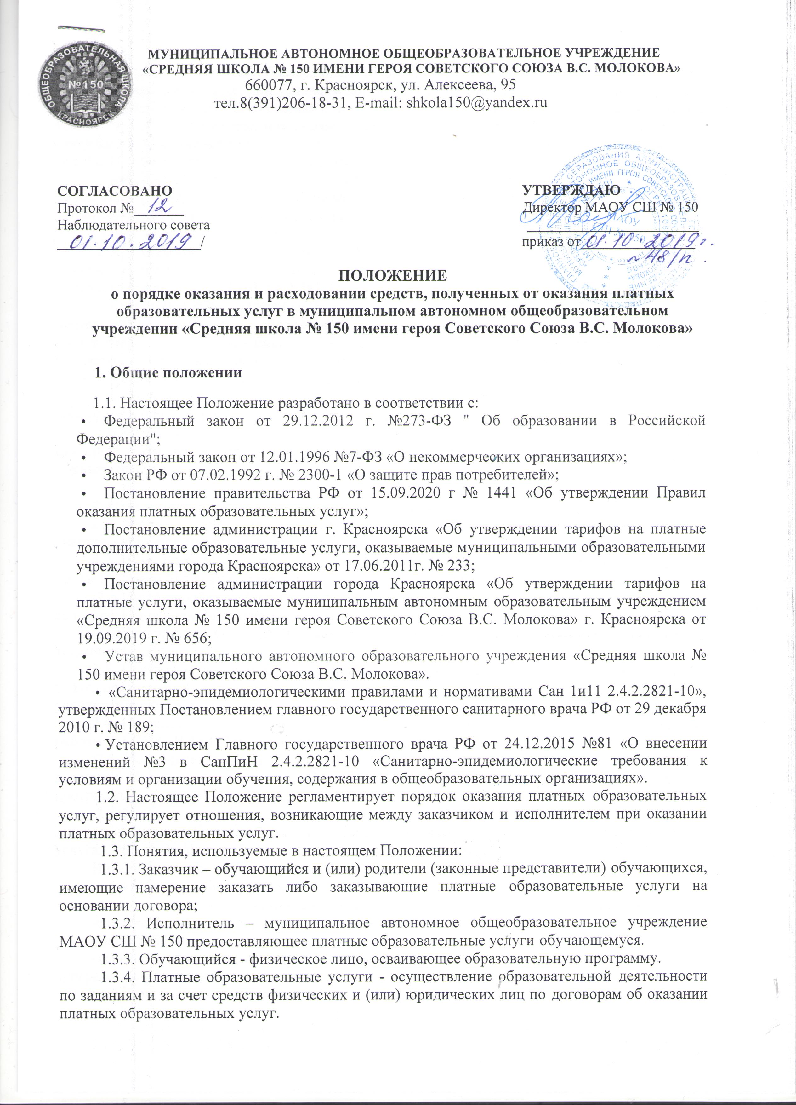 1.3.5. Недостаток платных образовательных услуг - несоответствие платных образовательных услуг или обязательным требованиям, предусмотренным законом либо в установленном им порядке, или условиям договора (при их отсутствии или неполноте условий обычно предъявляемым требованиям), или целям, для которых платные образовательные услуги обычно используются, или целям, о которых исполнитель был поставлен в известность заказчиком при заключении договора, в том числе оказания их не в полном объеме, предусмотренном образовательными программами (частью образовательной программы).
1.3.6. Существенный недостаток платных образовательных услуг – неустранимый недостаток, или недостаток, который не может быть устранен без несоразмерных расходов или затрат времени, или выявляется неоднократно, или проявляется вновь после его устранения, или другие подобные недостатки.
1.3.7. Академический час – единица измерения объема занятий в ОУ. Продолжительность занятий определяется в соответствии с п.п. 10.9 и 10.10 «Санитарно-эпидемиологических правил и нормативов СанПиН 2.4.2.2821-10» .
1.4. Платные образовательные услуги не могут быть оказаны вместо образовательной деятельности, финансовое обеспечение которой осуществляется за счет бюджетных ассигнований федерального бюджета, бюджетов субъектов Российской Федерации, местных бюджетов. Средства, полученные исполнителями при оказании таких платных образовательных услуг, возвращаются лицам, оплатившим эти услуги.
1.5. Исполнитель предоставляет платные образовательные услуги в целях наиболее полного удовлетворения образовательных потребностей заказчика.
1.6. Отказ заказчика от предлагаемых ему платных образовательных услуг не может быть причиной изменения объема и условий уже предоставляемых ему исполнителем образовательных услуг.

2. Организация платных образовательных услуг
2.1. Платные образовательные услуги предоставляются на основании изучении спроса учащихся и их родителей (законных представителей).
2.2. Для организации платных образовательных услуг образовательное учреждение создает условия для предоставления платных образовательных услуг:
• с учетом требований по охране и безопасности здоровья обучающихся, действующим санитарным правилам и нормам;
• обеспечивает качественный кадровый ресурс, необходимое учебно-методическое и техническое обеспечение;
2.3. С каждым заказчиком заключается договор на оказание платных образовательных услуг, предусмотрев в нем характер оказываемых услуг, срок действия договора, размер и условия оплаты предоставляемых услуг, а также иные условия.
2.4. На основании вышеперечисленного издается приказ директора ОУ об организации работы МАОУ СШ № 150 по оказанию платных образовательных услуг.
2.5. Исполнитель обязан обеспечить заказчику оказание платных образовательных услуг в полном объеме в соответствии с образовательными программами (частью образовательной программы) и условиями договора.
2.6. Исполнитель обязан до заключения договора и в период его действия предоставлять заказчику достоверную информацию о себе и об оказываемых платных образовательных услугах, обеспечивающую возможность их правильного выбора.
Информация содержит следующие сведения:
-нормативно -правовые документы;
-наименование и место нахождения исполнителя, а также сведения о наличии лицензии,
-свидетельства о государственной аккредитации с указанием регистрационного номера,
-срока действия и органа, их выдавшего;
-уровень и направленность реализуемых основных и дополнительных образовательных программ, формы и сроки их освоения;
-перечень и стоимость платных образовательных услуг;
-порядок приема и требования к потребителям услуг.
2.7. Исполнитель обязан также предоставить для ознакомления по требованию потребителя:
-Устав образовательного учреждения;
-лицензию на осуществление образовательной деятельности и другие документы, регламентирующие организацию образовательного процесса в ОУ;
-адрес и телефон Учредителя ОУ;
-положение о предоставлении платных образовательных услуг;
-учебный план на платные образовательные услуги;
-учебные программы, по которым происходит обучение;
-перечень категорий лиц, имеющих право на получение льгот при оказании платных образовательных услуг.
2.8. Размер платы за оказание платных образовательных услуг устанавливается по соглашению сторон и в соответствии с Постановлением администрации города Красноярска от 19.09.2019 г. № 656 «Об утверждении тарифов на платные услуги, оказываемые муниципальным автономным общеобразовательным учреждением «Средняя школа № 150 имени Героя Советского Союза В.С. Молокова». В стоимость услуг закладывается стоимость одного академического часа специалиста, расходы по другим статьям, предусмотренные в расчете.
2.9. Исполнитель вправе снизить стоимость платных образовательных услуг по договору с учетом покрытия недостающей стоимости платных образовательных услуг за счет собственных средств исполнителя, в том числе средств, полученных от приносящей доход деятельности, добровольных пожертвований и целевых взносов физических и (или) юридических лиц. Основания и порядок снижения стоимости платных образовательных услуг устанавливаются локальным нормативным актом и доводятся до сведения заказчика и (или) обучающегося.
2.10. Увеличение стоимости платных образовательных услуг после заключения договора не допускается, за исключением увеличения стоимости указанных услуг с учетом уровня инфляции, предусмотренного основными характеристиками федерального бюджета на очередной финансовый год и плановый период.

3. Договор о платных образовательных услугах
3.1. Договор заключается в простой письменной форме и содержит следующие сведения:
а) полное наименование исполнителя;
б) место нахождения исполнителя;
в) наименование или фамилия, имя, отчество (при наличии) заказчика,
телефон заказчика;
г) место нахождения или место жительства заказчика;
д) фамилия, имя, отчество (при наличии) представителя исполнителя и (или) заказчика, реквизиты документа, удостоверяющего полномочия представителя исполнителя и (или) заказчика;
е) фамилия, имя, отчество (при наличии) обучающегося, его место жительства, телефон (указывается в случае оказания платных образовательных услуг, в пользу обучающегося, не являющегося заказчиком по договору);
ж) права, обязанности и ответственность исполнителя, заказчика и обучающегося;
з) полная стоимость образовательных услуг, порядок их оплаты;
и) сведения о лицензии на осуществление образовательной деятельности (наименование лицензирующего органа, номер и дата регистрации лицензии);
к) вид, уровень и (или) направленность образовательной программы (часть образовательной программы определенного уровня, вида и (или) направленности);
л) форма обучения;
м) сроки освоения образовательной программы (продолжительность обучения);
н.) порядок изменения и расторжения договора;
о) другие необходимые сведения, связанные со спецификой оказываемых платных образовательных услуг.
3.2. Договор не может содержать условия, которые ограничивают права лиц, имеющих право на получение образования определенного уровня и направленности и подавших заявление о приеме на обучение (далее -поступающие), и обучающихся или снижают уровень предоставления им гарантий по сравнению с условиями, установленными законодательством Российской Федерации об образовании. Если условия, ограничивающие права поступающих и обучающихся или снижающие уровень предоставления им гарантий, включены в договор, такие условия не подлежат применению.
3.3. Сведения, указанные в договоре, должны соответствовать информации, размещенной на официальном сайте МАОУ СШ № 150 в информационно-телекоммуникационной сети «Интернет» на дату заключения договора.
3.4. Договор составляется в двух экземплярах, один из которых находится у Исполнителя, второй – у Заказчика.
3.5. Место оказания платных образовательных услуг определяется в соответствии с расписанием занятий, утвержденным директором ОУ, в учебных классах, свободных от образовательного процесса.
3.6. Наполняемость групп для занятий определяется в соответствии с потребностью заказчика и спецификой предоставляемой услуги.

4. Перечень платных образовательных услуг
4.1. Образовательное учреждение оказывает следующие виды и формы платных образовательных услуг (образовательные, развивающие и оздоровительные):
- ДПТ «Скетчинг», «Мастерица»
- Услуги психолога (индивидуально);
- Услуги логопеда (индивидуально);
- Услуги дефектолога (индивидуально);
- Коррекционно-развивающие занятия, услуги психолога, логопеда, дефектолога (занятия в группе);
- Психологические тренинги для родителей «Родительский университет»;
- Услуги психолога для родителей «Родительский университет» (индивидуально);
- Оздоровительная программа «Фитнес»;
- Русский язык для инофонов (индивидуально, групповые).
4.2. Исходя из запросов обучающихся и их родителей (законных представителей), при наличии соответствующих условий перечень платных образовательных услуг может быть расширен.

5. Порядок получения и расходования денежных средств
5.1. Доходы, поступающие от оказания дополнительных платных образовательных услуг, расходуются согласно плана финансово-хозяйственной деятельности учреждения.
5.2. Цены, тарифы на платные образовательные услуги утверждаются администрацией г. Красноярска (Постановление от 19.09.2019 г. № 656) на учебный год и в течение учебного года не пересматриваются.
5.3. Денежные средства, полученные от оказания платных образовательных услуг, после уплаты налогов в соответствии с действующим законодательством, по усмотрению общеобразовательного учреждения направляются на расходы, связанные с её уставной деятельностью, в том числе
- 70% заработная плата
- 10% коммунальные расходы;
- 5% услуги по содержанию имущества;
- 5% прочие расходы;
- 5% увеличение стоимости основных средств;
- 5%увеличение стоимости материальных запасов.
5.4. Оставшиеся средства распределяются Школой самостоятельно в соответствии с Уставом и статьями расходов бюджетной классификации Российской Федерации.
5.5. Оплата Заказчиками платных образовательных услуг осуществляется безналичным путем через индивидуальный лицевой счет ребенка (сбербанк-онлайн по реквизитам ОУ).
5.6. Работнику могут устанавливаться стимулирующие и компенсационные выплаты (доплаты и надбавки) за качественные показатели труда, дополнительную работу, работу в праздничные и выходные дни на основании решения Комиссии по установлению заработной платы и выплат стимулирующего (компенсационного) характера работникам Школы и приказа директора.

6. Расторжение договора
6.1. По инициативе заказчика договор, может быть, расторгнут по следующим основаниям:
6.1.1. Прекращение образовательных отношений. В связи с прекращением образовательных отношений происходит и расторжение договора по инициативе заказчика, в том числе в случае перевода обучающегося в другую организацию.
6.1.2. Соглашение сторон. Согласно ГК РФ, по инициативе заказчика договор, может быть, расторгнут, когда такие случаи допускаются законом или соглашением сторон, т.е. самим договором.
6.1.3. Заказчик вправе отказаться от исполнения договора, если
• обнаружены недостатки исполнения договора, и они не устранены в установленный договором срок;
• обнаружен существенный недостаток оказанных платных образовательных услуг или иные существенные отступления от условий договора;
• исполнитель нарушил сроки оказания платных образовательных услуг либо во время оказания платных образовательных услуг стало очевидным, что они не будут осуществлены в срок.
6.2. Расторжение договора осуществляется на основании письменного заявления заказчика.
6.3. По инициативе исполнителя договор, может быть, расторгнут в одностороннем порядке в следующих случаях:
6.3.1. Применение к обучающемуся, достигшему возраста 15 лет, отчисления как меры дисциплинарного взыскания. Отчисление как мера дисциплинарной ответственности применяется в соответствии с частями 3 – 12 ст. 43 закона об образовании в РФ.
6.3.2. Просрочка оплаты стоимости платных образовательных услуг. Просрочка оплаты платных образовательных услуг выражается в неоплате как ранее оказанных услуг, так и в отсутствии предоплаты за услуги, подлежащие оказанию.
6.3.3. Невозможность надлежащего исполнения обязательств по оказанию платных образовательных услуг вследствие действий (бездействия) обучающегося. Надлежащее исполнение обязательства по оказанию платных образовательных услуг может стать невозможным вследствие действий (бездействия) обучающегося (непосещение занятий, недопустимое поведение на занятиях и т.д.). Факты, подтверждающие действия (бездействия) обучающегося должны быть документально подтверждены администрацией ОУ.

7. Ответственность сторон
7.1. За неисполнение либо ненадлежащее исполнение обязательств по договору исполнитель и заказчик несут ответственность, предусмотренную договором и законодательством Российской Федерации.

8. Кадровое обеспечение оказания платных образовательных услуг
8.1. Для выполнения работ по оказанию платных образовательных услуг привлекаются:
- основные сотрудники общеобразовательного учреждения;
- сторонние специалисты.
8.2. С сотрудниками и сторонними специалистами, оказывающими платные образовательные услуги заключаются дополнительные соглашения и договора.
8.3. Оплата труда работников ОУ, принятых специалистов осуществляется на основании приказа руководителя ОУ, согласно штатного расписания, утвержденной сметы доходов и расходов по данной услуге и положения об оплате труда, в соответствии с оказанным объемом услуг.

